Comunicato stampa

Sopra i tetti di Bratislava: un elicottero trasporta la gru Liebherr nel centro storico della città

⸺
Il concessionario Liebherr Kranimex assembla una gru a torre 40 LC con l'ausilio di un elicottero MI-8T nella capitale della Slovacchia
Cantiere in centro città difficile da raggiungere, con bordi di interferenza e linee elettriche
Un'installazione senza intoppi grazie alla grande competenza e a partner esperti
Quando il classico montaggio di una gru a torre con una gru mobile è impossibile, i clienti Liebherr hanno a disposizione altre soluzioni: nella capitale slovacca di Bratislava, gli esperti del concessionario Liebherr Kranimex hanno affrontato questa sfida con un montaggio dall'alto. Un elicottero ha trasportato la gru a rotazione in alto 40 LC fino al centro città. Lì, l’apparecchiatura Liebherr supporterà la costruzione di nuovi appartamenti nei prossimi mesi.
Bratislava (Slovacchia), 6 luglio 2023 – La sede di lavoro della 40 LC è nel centro di Bratislava, dove si sta costruendo un nuovo edificio in seconda fila, senza accesso diretto alla strada. Il consueto assemblaggio della gru Liebherr con una gru mobile avrebbe richiesto una macchina di grandi dimensioni con una capacità di sollevamento di almeno 350 tonnellate e un'estensione del braccio per superare i bordi di interferenza degli edifici adiacenti.
Ma il vero problema era questo: durante l'installazione della 40 LC, il trasporto pubblico con tram ogni cinque minuti avrebbe dovuto essere interrotto e le linee elettriche per i tram avrebbero dovuto essere smontate e poi reinstallate con costi ingenti. L'assemblaggio tramite elicottero, in collaborazione con Tech-Mont, azienda specializzata in trasporti pesanti, era la soluzione giusta per gli esperti del concessionario Liebherr Kranimex. Tech-Mont opera sul mercato da oltre 25 anni.
L'elicottero trasporta senza problemi il pezzo più pesante della gru
L'impegnativo assemblaggio ha richiesto un totale di due giorni. L'elicottero MI-8T utilizzato offriva un carico massimo di tre tonnellate. Questo ha permesso all'elicottero di trasportare senza problemi anche la parte più pesante della gru, la piattaforma girevole del peso di 2.750 chilogrammi. L'elicottero ha prelevato i componenti della gru, come gli elementi della torre, il braccio e il controbraccio in un'area di stoccaggio temporaneo vicino al Danubio e li ha fatti volare sopra i tetti della città fino al cantiere. Sono stati necessari undici voli per consegnare tutte le parti della gru. I tecnici esperti di Kranimex hanno ricevuto i pezzi dall'aereo e hanno assemblato la gru a rotazione in alto.
"La stretta e fiduciosa collaborazione è il fattore chiave di questo eccezionale assemblaggio", afferma Patrik Šeba, montatore del concessionario Liebherr Kranimex. "Per noi è stato il terzo assemblaggio con Tech-Mont, quindi eravamo sicuri di poter contare gli uni sugli altri."
Sistema a torre stretto e tirafondi
La gru Liebherr 40 LC lavora in cantiere con un'altezza del gancio di 30 metri e un braccio lungo quasi 25 metri. La capacità di carico massima è di 4.000 chilogrammi. Per un utilizzo particolarmente compatto, la gru è stata montata su tirafondi e sistema a torre stretto 63 LC con dimensioni esterne di 1,2 x 1,2 metri. La gru a rotazione in alto, costruita nel 2006, continua a fornire un servizio affidabile, sottolineando l'alta qualità e la durata delle macchine Liebherr.
La gru contribuirà alla costruzione di appartamenti nel centro di Bratislava probabilmente fino alla fine del 2023. Grazie alle sue dimensioni, la macchina Liebherr raggiunge con facilità tutti gli angoli del cantiere e supporta in varie operazioni di sollevamento, ad esempio la movimentazione di mattoni e calcestruzzo. Non appena la gru avrà terminato il suo lavoro, sarà smontata tramite l’elicottero e sorvolerà nuovamente i tetti di Bratislava.
Informazioni su Kranimex
Il concessionario Liebherr Kranimex, con filiali a Bratislava e Praga (Repubblica Ceca), è specializzato nella vendita e nel noleggio di gru a torre Liebherr. Attraverso la continua acquisizione di nuove attrezzature, Kranimex garantisce ai suoi partner commerciali i più alti standard tecnologici e di sicurezza, qualità e affidabilità. La flotta comprende gru di varie dimensioni e tipologie, tra cui gru a montaggio rapido, gru Flat-Top e gru High-Top. Servizi come l'assistenza globale completano il portafoglio.
Informazioni sulla divisione gru a torre di Liebherr
Oltre settant'anni di esperienza fanno di Liebherr uno specialista riconosciuto nel settore della tecnologia di sollevamento in cantieri di ogni tipo. La serie Liebherr Tower Cranes comprende una vasta gamma di gru a torre di alta qualità utilizzate in tutto il mondo. Tra queste figurano: gru a montaggio rapido, a rotazione alta, con braccio regolabile e gru speciali, nonché gru automontanti. Oltre ai prodotti, la divisione Liebherr Tower Cranes propone anche una vasta scelta di servizi a completamento del suo portafoglio: le Tower Crane Solutions, il Tower Crane Center e il Tower Crane Customer Service.
Informazioni sul gruppo Liebherr
Il Gruppo Liebherr è un'azienda tecnologica a conduzione familiare con una gamma di prodotti ampiamente diversificata. È uno dei più grandi costruttori di macchine edili al mondo, ma offre anche prodotti e servizi di alta qualità in molti altri settori. Il gruppo comprende oggi oltre 140 società in tutti i continenti, impiega oltre 50.000 addetti e nel 2022 ha realizzato un fatturato totale consolidato di oltre 12,5 miliardi di Euro. Liebherr è stata fondata nel 1949 a Kirchdorf an der Iller, nel sud della Germania. Da allora, Liebherr ha perseguito l'obiettivo di fidelizzare i propri clienti con soluzioni di avanzata concezione e di contribuire al progresso tecnologico.

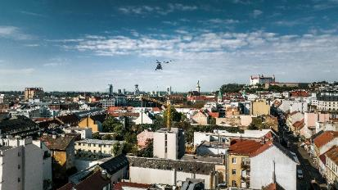
Immagini
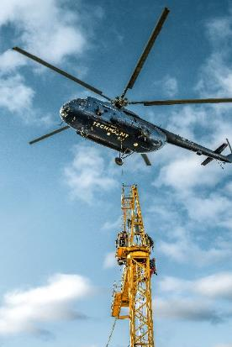
liebherr-assembly-kranimex-bratislava-2023-01.jpg
Un elicottero della Tech-Mont è stato utilizzato per montare la gru Liebherr 40 LC nel centro di Bratislava.
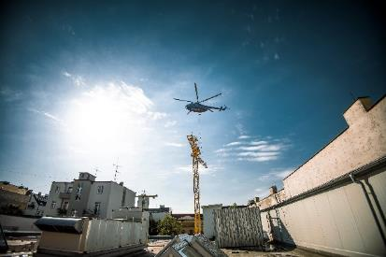
liebherr-assembly-kranimex-bratislava-2023-02.jpg
I tecnici dell'assistenza del concessionario Liebherr Kranimex hanno preso in consegna i singoli componenti della gru dall'aereo.
liebherr-assembly-kranimex-bratislava-2023-03.jpg
L'imponente assemblaggio con elicottero richiede un totale di due giorni.

Contatto
Daniel Haefele
Global Communication
Telefono: +49 7351 / 41 - 2330
E-mail: daniel.haefele@liebherr.com
Pubblicato da
Liebherr-Werk Biberach GmbH
Biberach / Deutschland
www.liebherr.com

